III Международный марафон «Удивительный космос»
Ответы
(для учащихся 1-2 классов)

Ответ должен быть представлен строго в виде ОДНОГО СЛОВА ИЛИ ОДНОГО ЧИСЛА без кавычек, точек, орфографических ошибок в именительном падеже и единственном числе. Каждый вопрос содержит подсказку – некоторые буквы ответа, картинки. Неверно записанные ответы не учитываются.

№ | Вопрос | Иллюстрация | Ответ
1 | Отгадайте загадку.  По тёмному небу рассыпан горошек Цветной карамели из сахарной крошки, И только тогда, когда утро настанет,  Вся карамель та внезапно растает.  _ _ _ _ _ _  В ответе запишите только одно слово. |  | звезды
2 | Отгадайте загадку.  Чтобы глаз вооружить  И со звездами дружить,  Млечный путь увидеть чтоб  Нужен мощный …  _ е _ е _ _ _ _  В ответе запишите только одно слово. |  | телескоп
3 | Он одет в скафандр и идет к ракете. Скоро унесется к звездам и планетам.  _ _ _ _ _ _ _ _ _  В ответе запишите только одно слово. | 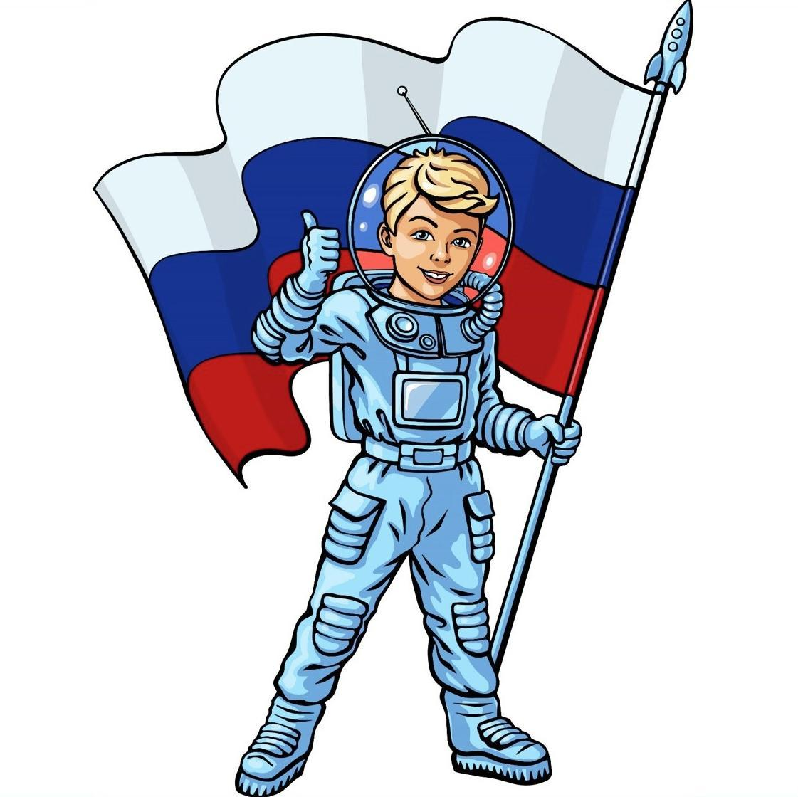 | космонавт
4 | Первый полёт в космос совершил …  1. Герман Титов  2. Юрий Гагарин  3. Валентина Терешкова  В ответе запиши только номер выбранного варианта ответа |  | 2
5 | Как звали собак, которые стали первопроходцами космоса?  1. Зайка и Жучка  2. Жучка и Лапка  3. Белка и Стрелка  В ответе запиши только номер выбранного варианта ответа | 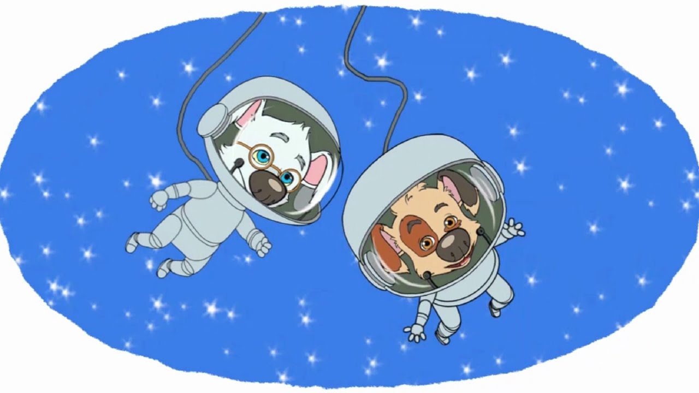 | 3
6 | Какие животные не побывали ещё в космосе?  1. обезьяны  2. собаки  3. белки  В ответе запиши только номер выбранного варианта ответа |  | 3
7 | Реши ребус  _ _ _ _ _ _  В ответе запишите только одно слово. | 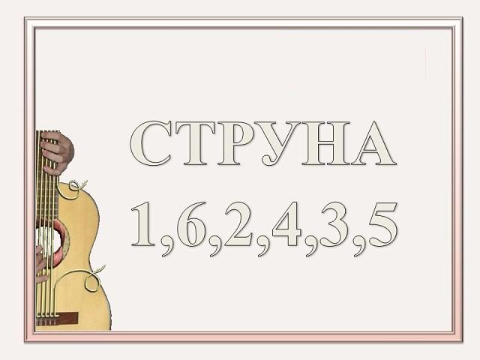 | Сатурн
8 | Реши ребус  _ _ _ _ _ _  В ответе запишите только одно слово. | 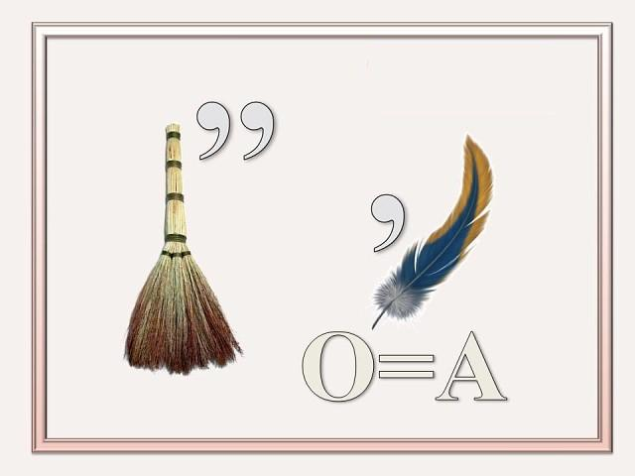 | Венера
9 | Реши ребус  _ _ _ _ _ _  В ответе запишите только одно слово. | 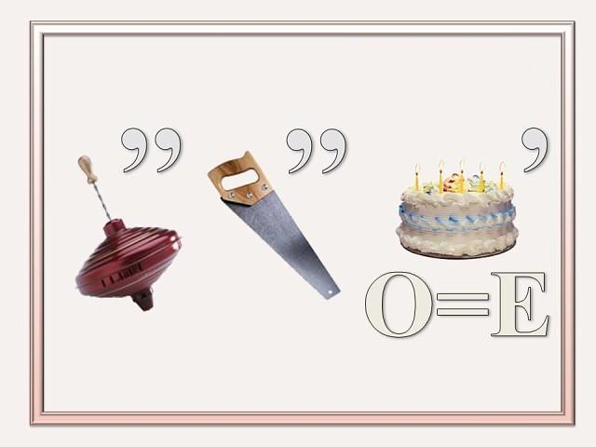 | Юпитер
10 | Реши ребус  _ _ _ _ о _ _ _  В ответе запишите только одно слово. | 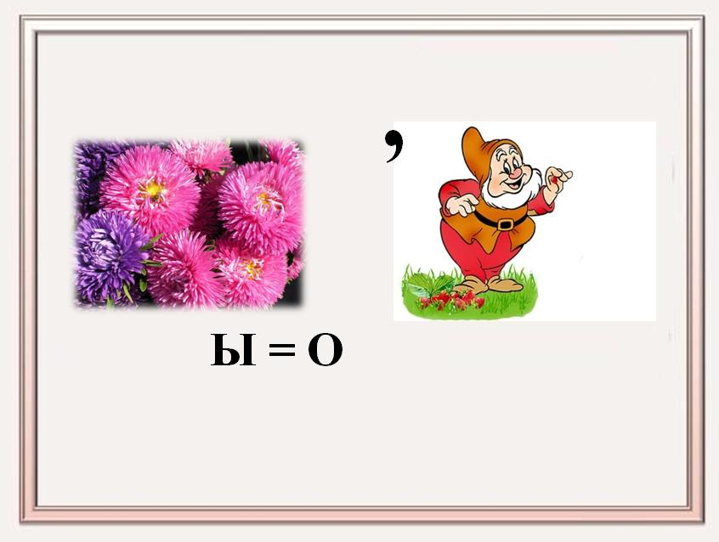 | астроном
11 | Реши ребус  _ _ _ _ о _  В ответе запишите только одно слово. | 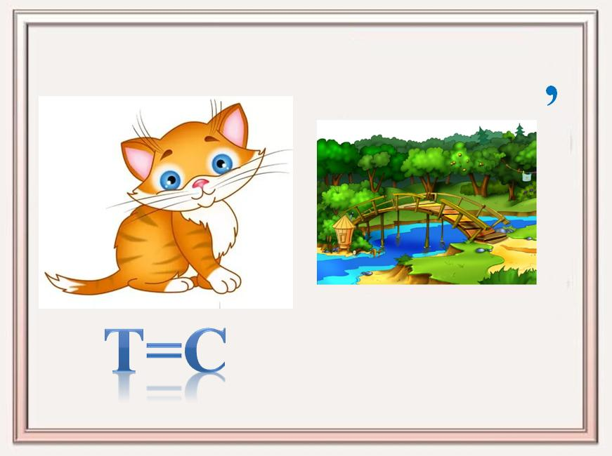 | космос
12 | Эту планету именуют "красной", потому что ее поверхность покрывают оранжево-красные пески. Названо небесное тело в честь грозного бога войны.  _ _ _ _  В ответе запишите только одно слово. | 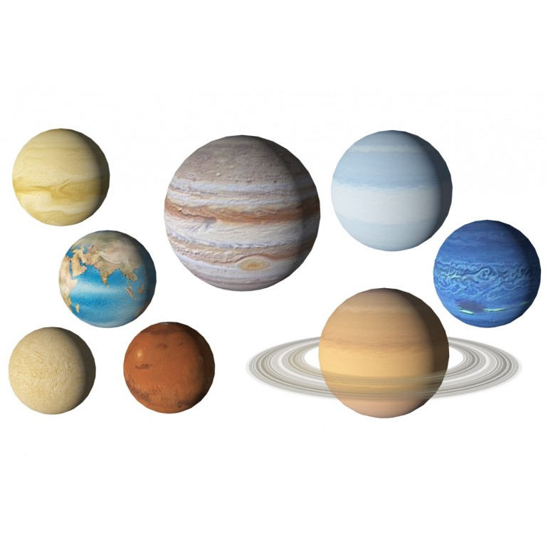 | Марс
13 | Как назывался комический корабль, в котором Юрий Гагарин совершил свой полёт?  _ _ _ _ о _ 1  В ответе запишите только одно слово. | 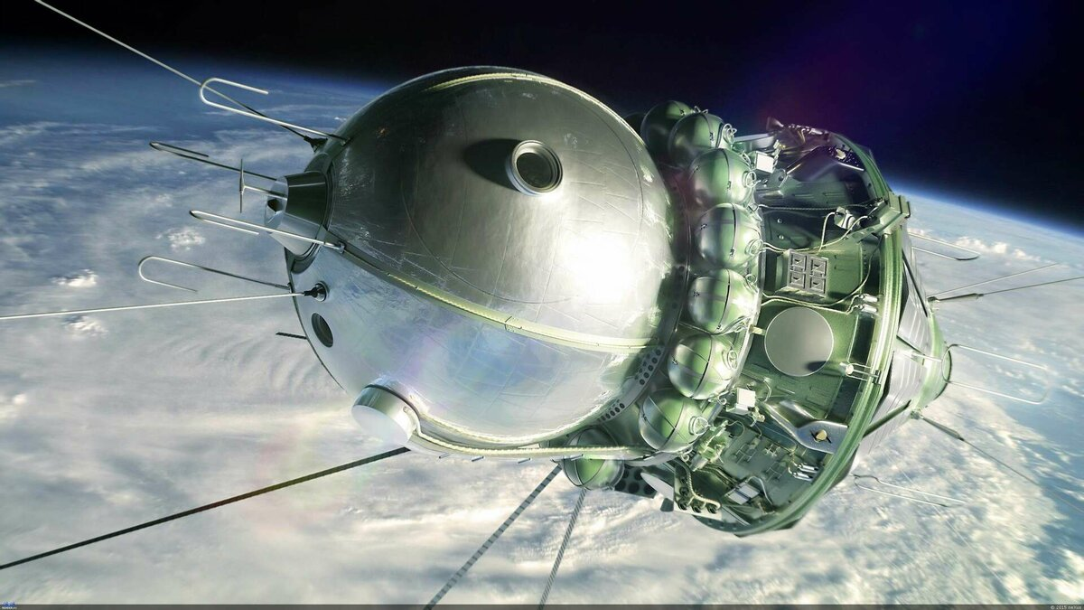 | Восток 1
14 | Как называется спутник нашей планеты, который можно увидеть ночью?  _ _ _ _  В ответе запишите только одно слово. | 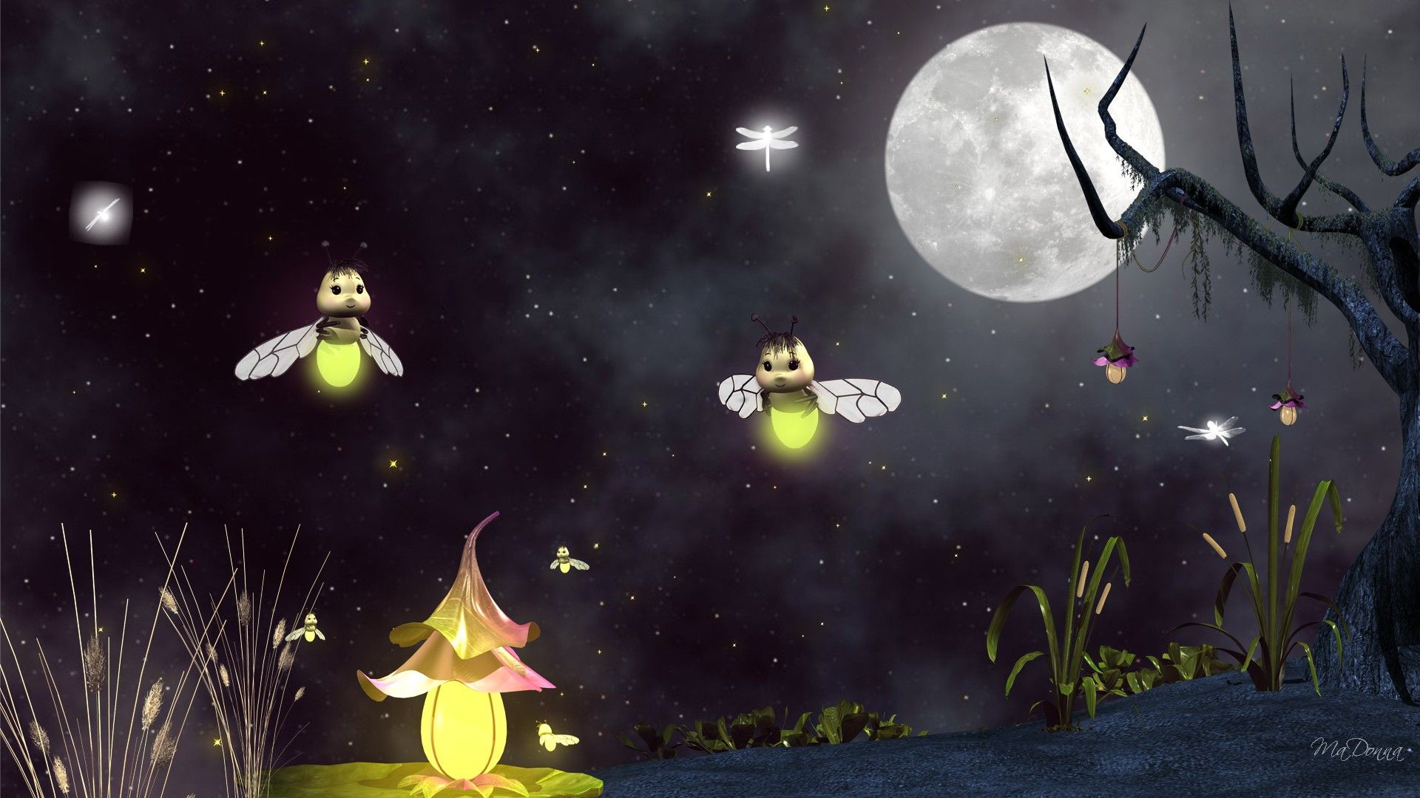 | Луна
15 | Из какого ковша не пьют, не едят, а только на него глядят? Вставьте пропущенное слово.  Большая М _ _ _ _ _ _ _  В ответе запишите только одно слово. |  | Медведица
16 | Какого цвета наша планета?  _ _ _ _ б _ _  В ответе запишите только одно слово. | 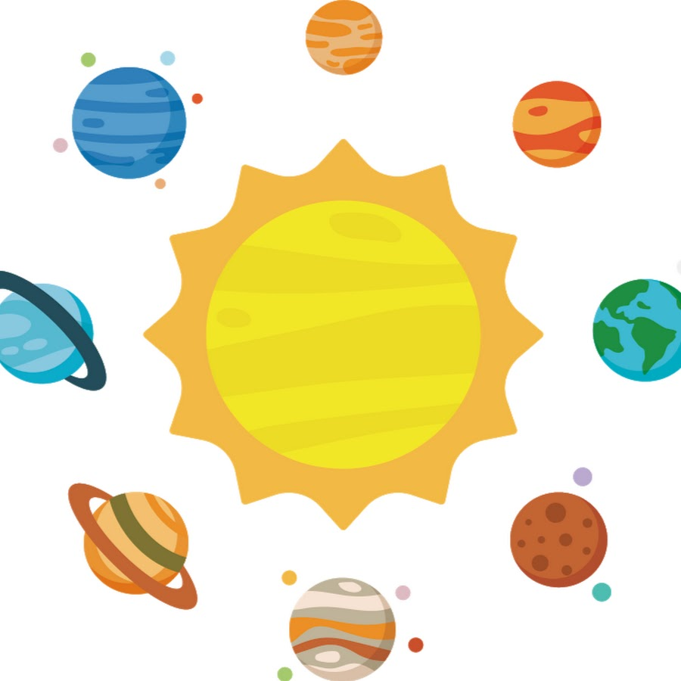 | голубая
17 | Как называется место запуска ракеты?  к _ _ _ о _ _ _ м  В ответе запишите только одно слово. | 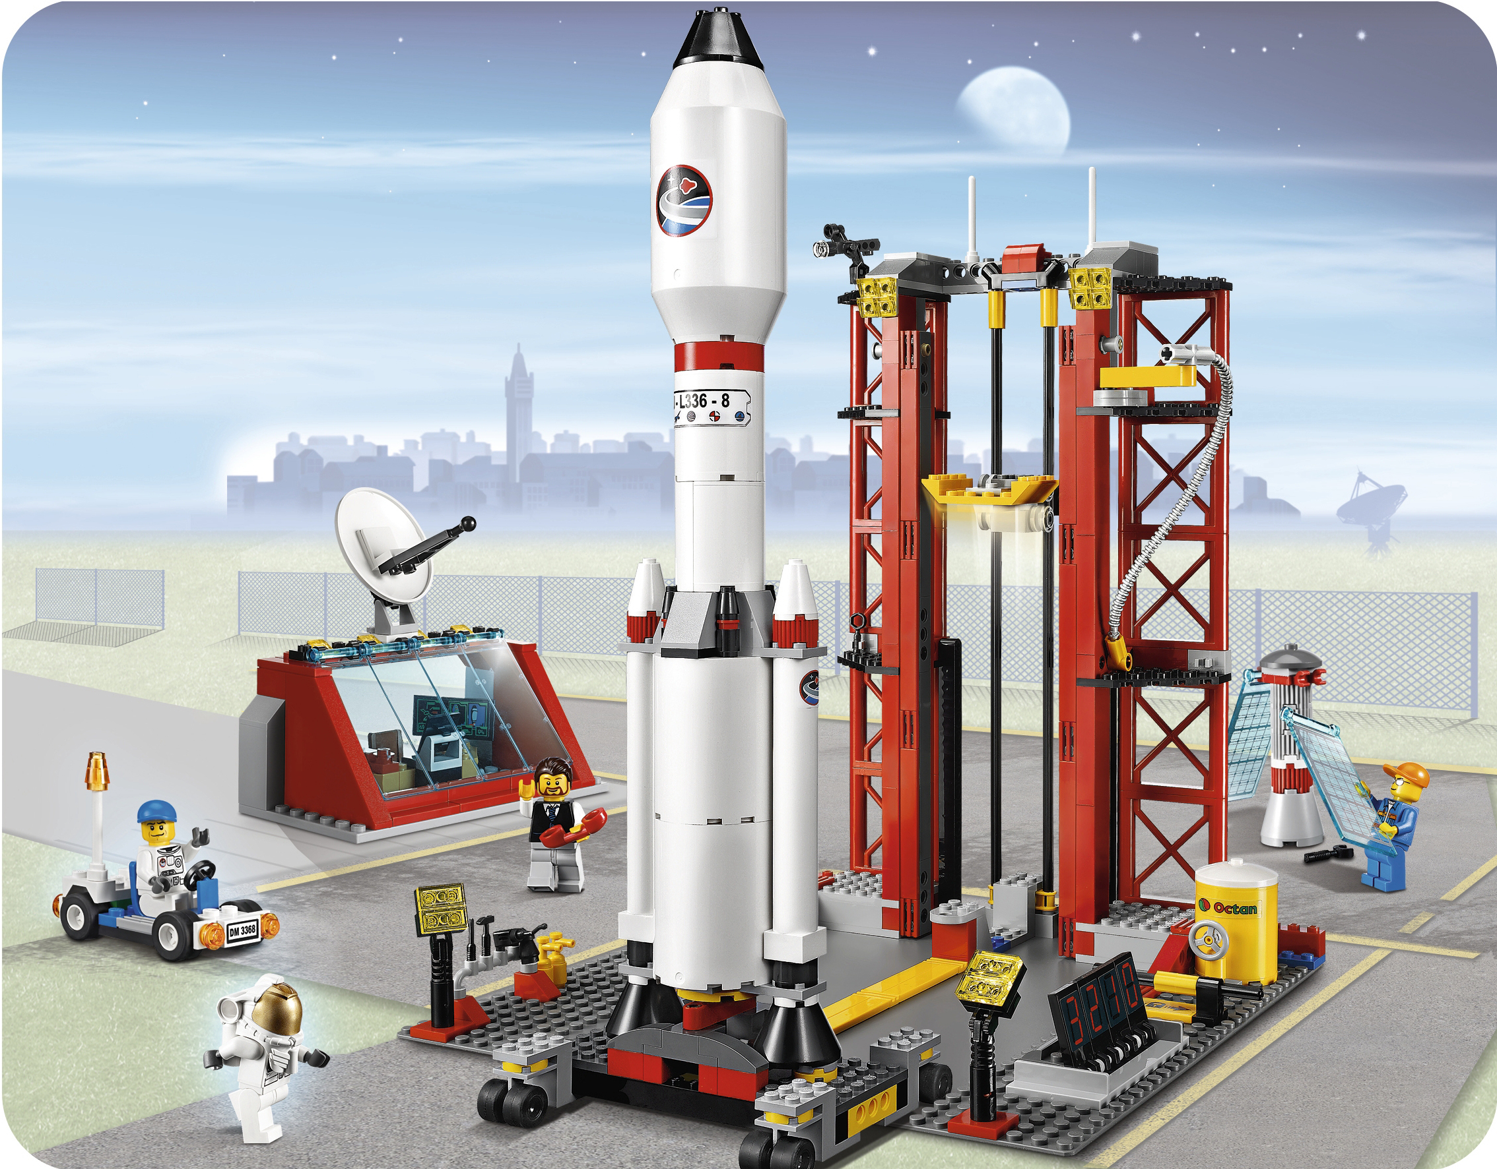 | космодром
18 | Разгадай анаграмму  ВОЦИКОЛСКИЙ  Ц _ _ _ _ о _ _ _ _ й  В ответе запишите только одно слово. | 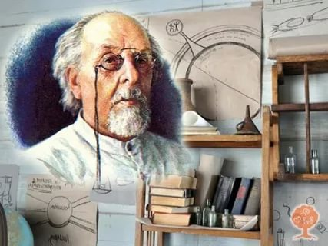 | Циолковский
19 | Разгадай анаграмму  ЕАТНЛАП  _ _ _ н_ _ _  В ответе запишите только одно слово. |  | планета
20 | Загадка - метаграмма. (Метаграммы — это загадки с зашифрованными словами, состоящими из одинакового количества букв, в которых при замене одной буквы на другую получается другое слово.)  С И - я в Азии страна,  А с У - далекая планета  _ _ _ _  В ответе запишите только название планеты. |  | Уран

